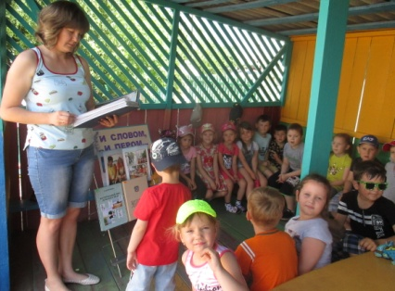

МУНИЦИПАЛЬНОЕ БЮДЖЕТНОЕ УЧРЕЖДЕНИЕ КУЛЬТУРЫ ГЛУБОКИНСКОГО ГОРОДСКОГО ПОСЕЛЕНИЯ КАМЕНСКОГО РАЙОНА
«ГЛУБОКИНСКАЯ ЦЕНТРАЛЬНАЯ ПОСЕЛЕНЧЕСКАЯ БИБЛИОТЕКА»
ГЛУБОКИНСКАЯ ДЕТСКАЯ БИБЛИОТЕКА
ПАСПОРТ МЕРОПРИЯТИЯ
28.05.2019г.
Форма массового мероприятия час краеведения
Тема «Наш край родной, богат и славен»
Место проведения Д/С Колобок
Гости и участники д/с Колобок, библиотекарь Лапина Т.А.
Схема мероприятия ребятам в форме беседы рассказано как видоизменялся пгт Глубокий, с помощью накопительной папки по краеведению; просмотр книжной выставки « И словом и пером»

Библиотекарь Лапина Т. А.

